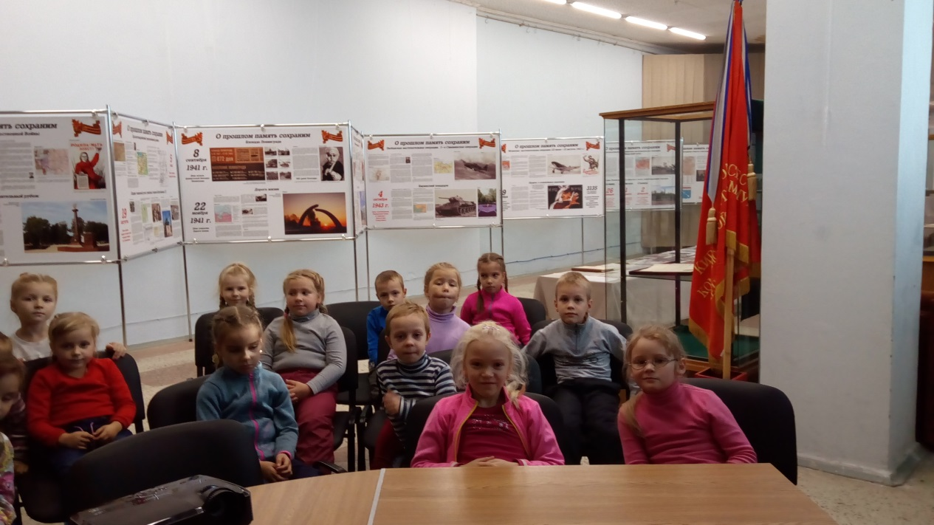
Любой музей есть память о веках.
Творенья от начала мирозданья,
Любое человечества созданье
В картинах, письменах, стихах.
Сегодня день торжественен и строг.
Открыта дверь, музей гостей встречает,
В стенах своих входящих привечает,
Лишь стоит преступить его порог.
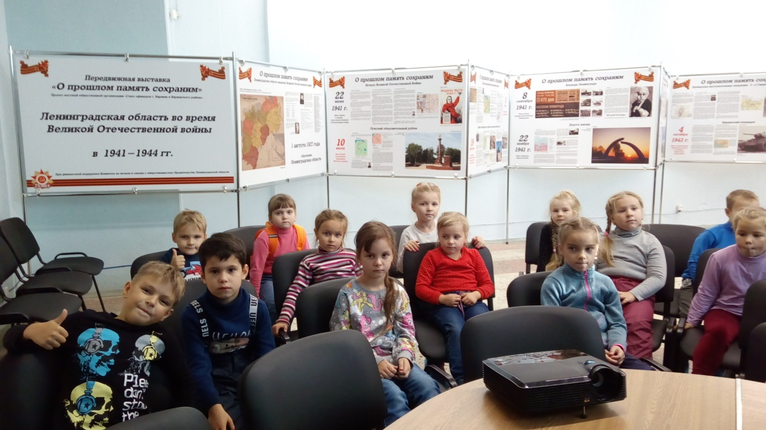

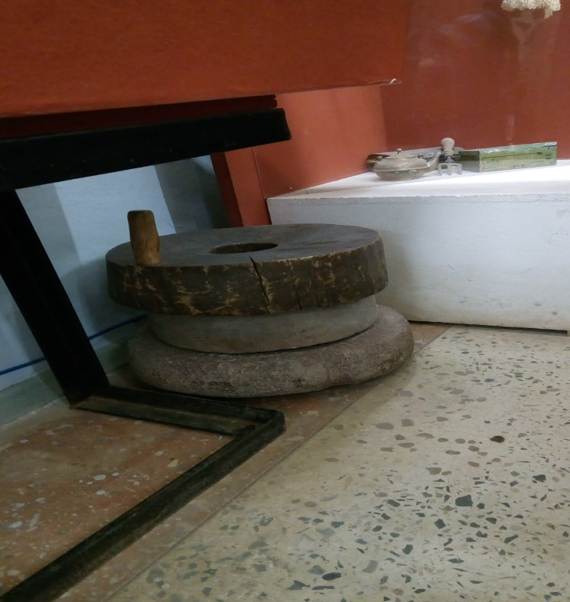
Есть музей технический,
Есть биологический,
Есть музей игрушек
И лесных зверюшек.
И музей одежды,
Что носили прежде,
Есть ещё и боевой
Весь пропитанный войной.
Все они для нас важны,
Все они для нас нужны!
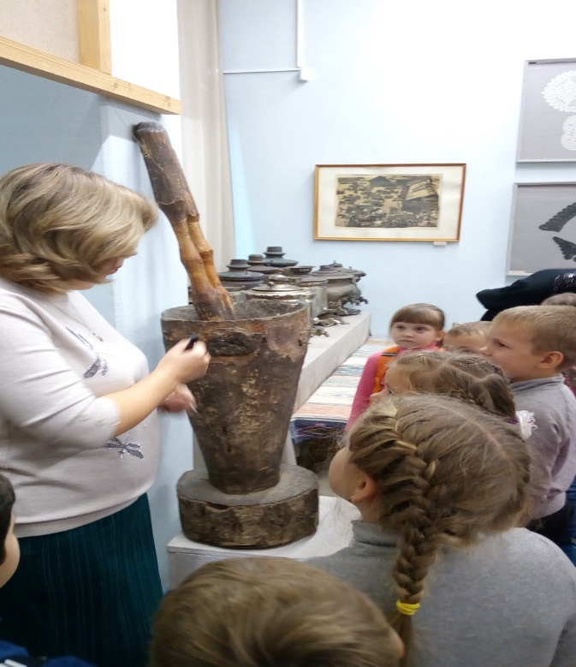
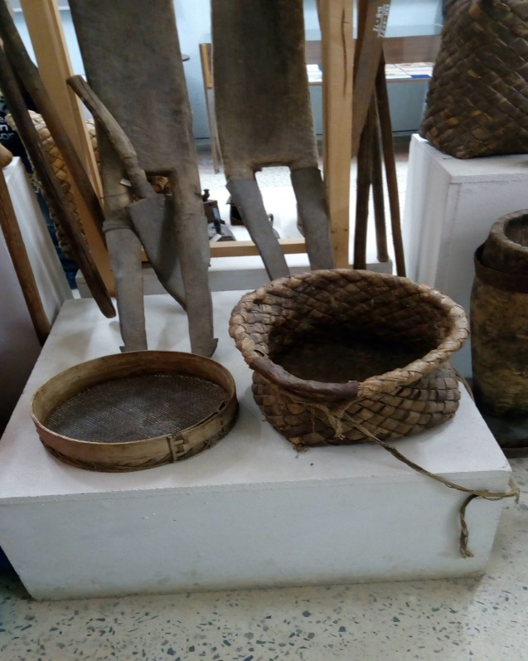
Для чего нужны музеи?
Чтобы знанья нам давать,
Посещая их, мы будем
Обо все на свете знать:
Быт, религия, искусство
И история Земли,
Открываются музеи,
Чтоб узнать мы все могли.
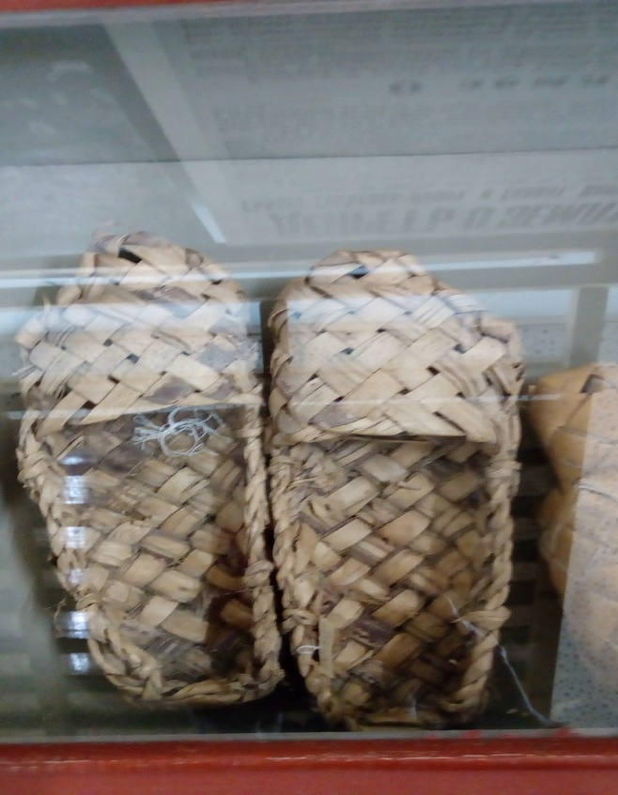
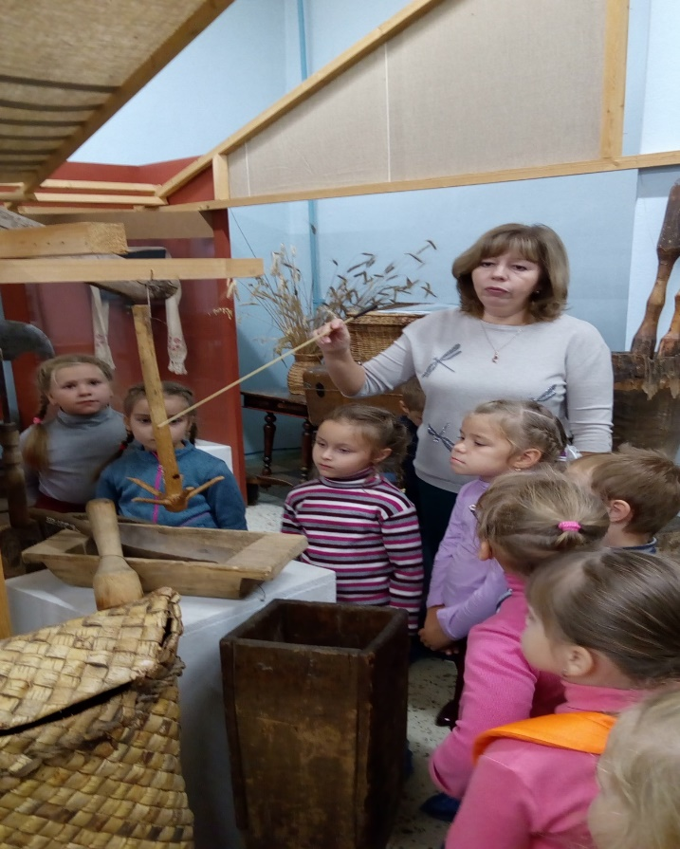
У музея есть душа,
У души есть муза –
Две подружки не спеша
Добрым людям служат.
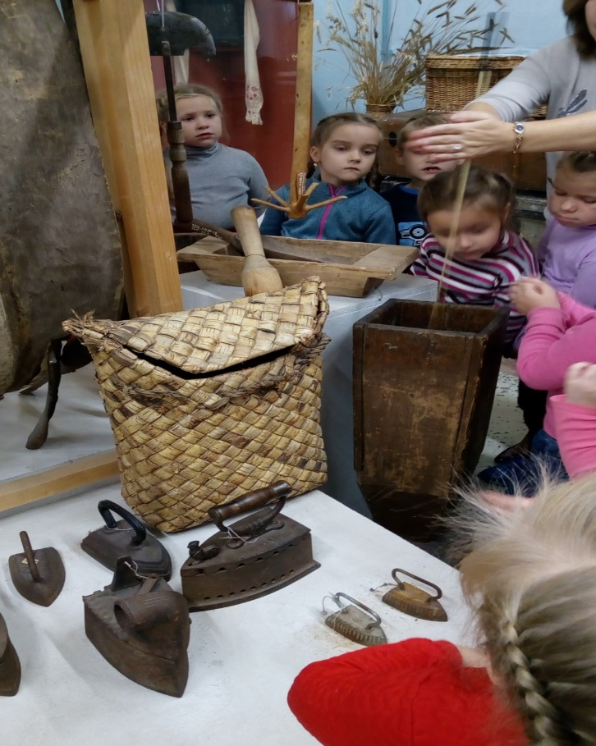
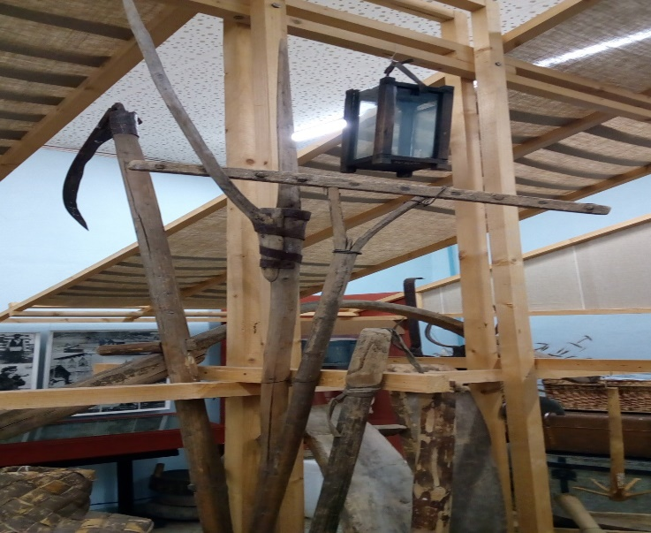
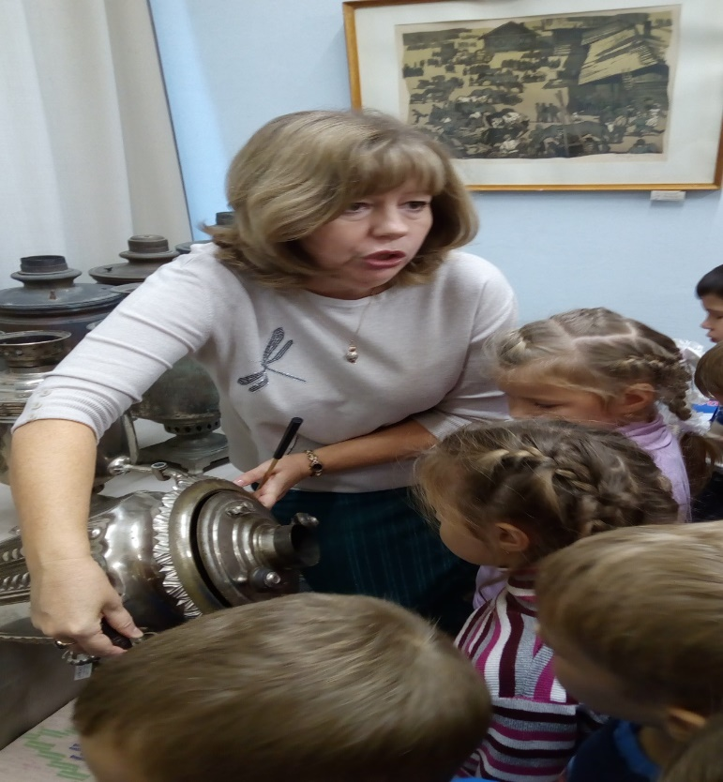
Тени прошлого у вас
По музеям бродят
Словно за руку людей
В прошлое уводят!
Приди в музей и насладись,
В нем столько важных есть вещей!
Душой к искусству прикоснись,
Зови в музей родных, друзей!
Открой же сердце красоте,
Прекрасен каждый экспонат!
Поймут искусство только те,
Кто красоту увидеть рад!
Пройдет и сто, и двести лет,
И триста лет пройдет,
Но каждый снимок и портрет
Любую вещь, любой предмет
Здесь сохранит народ.
